FIAP — FACULDADE DE INFORMÁTICA E ADMINISTRAÇÃO PAULISTA
Graduação em Inteligência Artificial
Bruno Lanchariche Fitipaldi Lopes — RM 564129
Filipe Melo da Silva — RM 564571
Rafael de Paiva Ramos — RM 563978

NOVA ECONOMIA ESPACIAL
Integração de soluções de Inteligência Artificial ao longo da cadeia de dados orbital

São Paulo
2026

Bruno Lanchariche Fitipaldi Lopes — RM 564129
Filipe Melo da Silva — RM 564571
Rafael de Paiva Ramos — RM 563978

NOVA ECONOMIA ESPACIAL
Integração de soluções de Inteligência Artificial ao longo da cadeia de dados orbital
Trabalho da Global Solution 2026.1 apresentado à FIAP — Faculdade de Informática e Administração Paulista, como requisito de avaliação integrada das disciplinas do semestre, sob a disciplina de Governança em Inteligência Artificial e Business Analytics.
São Paulo
2026

LISTA DE QUADROS
Quadro 1 — Disciplinas, projetos e posição na cadeia de dados —
Quadro 2 — Desempenho dos modelos de detecção de anomalias (QML) —
Quadro 3 — Materiais integrados e não integrados —
Quadro 4 — Matriz de riscos de governança —

LISTA DE FIGURAS
Figura 1 — Acurácia e F1 por modelo (conjunto reduzido) —
Figura 2 — Acurácia frente ao tempo de treino —
Observação: a numeração de páginas é gerada pelo Word ao abrir o documento. Para preencher esta lista e o sumário, clique com o botão direito sobre o sumário e escolha “Atualizar campo”.

SUMÁRIO

1 INTRODUÇÃO
A economia espacial deixou de ser assunto de foguete e virou, antes de tudo, um problema de dados. Um satélite em órbita gera telemetria sobre a própria saúde, sensores observam a Terra e devolvem imagens de queimadas, de oceanos e de lavouras, e tudo isso só vira decisão se alguém conseguir transformar o dado bruto em algo que uma pessoa entenda a tempo de agir. Foi com essa lente que olhamos para as disciplinas do semestre.
Em vez de tratar cada disciplina como um trabalho isolado, o Grupo 4M escolheu um fio condutor único, a nova economia espacial, e encaixou cada projeto como um elo de uma mesma cadeia de dados, que vai da órbita até a decisão. A telemetria do satélite, o sensor da missão tripulada, o monitoramento de asteroides, o painel de queimadas, os assistentes que respondem perguntas, todos contam um pedaço da mesma história, e a disciplina de Governança é a que costura essa história e pergunta sob quais regras ela deveria acontecer.
Este relatório está organizado assim: começamos com uma visão geral da integração, depois percorremos um tópico por disciplina, na ordem em que aparecem na cadeia, e fechamos com a disciplina de Governança, que avalia o que de fato se integrou, o que ficou pendente e quais riscos esse conjunto traz. Os links do vídeo de demonstração e do repositório com todo o código estão reunidos no tópico final.

2 VISÃO GERAL DA INTEGRAÇÃO
A cadeia que montamos tem três trechos. No primeiro, em órbita, dois projetos cuidam de equipamentos que operam longe de qualquer socorro imediato, um satélite e um sensor de missão em Marte. No segundo trecho, voltado à Terra, dois sistemas pegam o que vem do espaço e o que os satélites enxergam daqui, e transformam isso em alerta para quem precisa decidir. No terceiro, dois assistentes conversacionais cuidam do conhecimento, respondendo perguntas a partir de documentos reais e citando suas fontes. A Governança observa os três trechos de fora.
O Quadro 1 resume essa organização, ligando cada disciplina ao seu projeto e à sua posição na cadeia. Duas disciplinas, Physical Computing e Visão Computacional, aparecem sem projeto entregue até o fechamento deste documento, e a disciplina de Governança trata disso de forma explícita mais adiante.
Quadro 1 — Disciplinas, projetos e posição na cadeia de dados
Disciplina | Projeto | Posição na cadeia
AI for Robotic Process Automation | SpaceWatch RPA | Observação da Terra: monitora asteroides próximos
Cluster Computing e Computação Neuromórfica | NeuroSpace Alert | Em órbita e além: sensor de missão em Marte
Computação Quântica e IA | QML em telemetria de satélite | Em órbita: saúde do próprio satélite
Front End e Mobile Development | SENTINELA Orbital | Observação da Terra: painel de queimadas
Generative AI e Advanced Nets | Space Connect | Conhecimento: assistente RAG do setor
Physical Computing e Cognitive IoT | pendente | camada física e IoT (sem entrega)
PLN, Chatbots e Virtual Agents | Edifícios Verdes e Net Zero | Conhecimento: autossuficiência e habitats
Visão Computacional | pendente | leitura de imagens de satélite (sem entrega)
Governança em IA e Business Analytics | Relatório de Integração | Avalia toda a cadeia
Fonte: elaborado pelos autores (2026).

3 AI FOR ROBOTIC PROCESS AUTOMATION — SPACEWATCH RPA
O SpaceWatch é o robô que cuida de uma tarefa que ninguém quer fazer na mão todo dia: acompanhar os asteroides que passam perto da Terra. A disciplina pede automação de ponta a ponta, e foi isso que construímos. O robô consome a API da NASA, a NeoWs, baixa os asteroides do período, pontua o risco de cada um em uma escala de 0 a 100, classifica em baixo, médio, alto ou crítico, e ainda marca anomalias estatísticas.
Da disciplina, três tópicos aparecem no código de forma direta: o consumo de uma API REST, a persistência em arquivos e banco de dados, e a execução agendada. Os dados ficam em um banco SQLite que acumula histórico sem duplicar, a saída vira a planilha de relatório, e o agendamento faz o ciclo rodar sozinho todo dia, equivalente a um cron diário. Por cima disso o projeto ainda expõe uma API própria e um painel web, além de um agrupamento por K-Means que separa os asteroides por perfil. É o elo que mostra como uma rotina repetitiva da economia espacial vira um processo confiável quando deixamos a máquina cuidar dela.

4 CLUSTER COMPUTING, COMPUTAÇÃO NEUROMÓRFICA E SUPERCOMPUTADORES — NEUROSPACE ALERT
O NeuroSpace Alert leva a mesma ideia de eficiência para o lugar mais hostil da nossa cadeia, um rover na superfície de Marte, longe da estação central e dependendo de um satélite para falar com a base. Ali sobra pouca coisa, energia, sinal e capacidade de processar, e o sensor foi pensado para esse aperto. O que ele precisa perceber é uma tempestade marciana se formando, quando radiação, temperatura e poeira sobem juntas e colocam a tripulação em risco.
A escolha técnica é o coração da disciplina: em vez de olhar cada leitura isolada, o sensor guarda um pouco do que vem acontecendo, usando um memristor virtual como memória, um limiar de disparo e processamento por eventos, tudo conceito de computação neuromórfica e de borda. Quando o sinal combinado passa do limiar, o estado interno sobe, e quando o sinal cai esse estado desce devagar, sem zerar na hora, e é essa memória que faz o sensor perceber quando a coisa está piorando aos poucos. O grupo testou três ajustes e recomendou o equilibrado, que acende o alerta vermelho dentro da fase crítica real, por volta dos 225 minutos, sem o falso alarme do ajuste mais sensível nem a demora do mais conservador. O baixo consumo vem daí: o sensor resolve tudo localmente e só envia o evento, não o fluxo bruto, que é exatamente o que faz sentido onde energia e banda não sobram.

5 COMPUTAÇÃO QUÂNTICA E IA — QML EM TELEMETRIA DE SATÉLITE
Se o sensor de Marte cuida da tripulação, este projeto cuida da saúde do próprio satélite. A tarefa é uma classificação binária, separar operação nominal de anomalia, sobre janelas da série temporal de cinco sensores de um satélite em órbita baixa, com anomalias simuladas de falha de potência, falha térmica e degradação de roda de reação. A pergunta da disciplina não é apenas se a IA acerta, e sim se a abordagem quântica entrega vantagem real no hardware de hoje.
Para responder isso, comparamos modelos clássicos, um SVM com kernel RBF e um Random Forest, com modelos quânticos, um QSVC de kernel quântico e um VQC variacional, todos no simulador Aer e com a dimensionalidade reduzida por PCA a quatro componentes, ou quatro qubits. O resultado foi instrutivo e a gente não o maquiou. No conjunto reduzido, o QSVC foi o melhor em acurácia e F1, mas cobrou um preço de tempo de treino na casa de quatro ordens de grandeza acima dos clássicos. No dataset completo, o Random Forest clássico chega a 0,932 de acurácia em frações de segundo. A leitura honesta é que, no hardware NISQ atual, o baseline clássico é a opção viável, e registrar isso é parte do valor do trabalho.
Quadro 2 — Desempenho dos modelos de detecção de anomalias (QML)
Modelo | Tipo | Acurácia | F1 | Treino (s)
SVM (RBF) — reduzido | clássico | 0,639 | 0,552 | 0,002
Random Forest — reduzido | clássico | 0,750 | 0,727 | 0,375
QSVC (kernel quântico) | quântico | 0,833 | 0,812 | 38,44
VQC (variacional) | quântico | 0,583 | 0,516 | 38,27
SVM (RBF) — completo | clássico | 0,914 | 0,696 | 0,002
Random Forest — completo | clássico | 0,932 | 0,792 | 0,409
Fonte: resultados do experimento (resultados.csv), 2026.
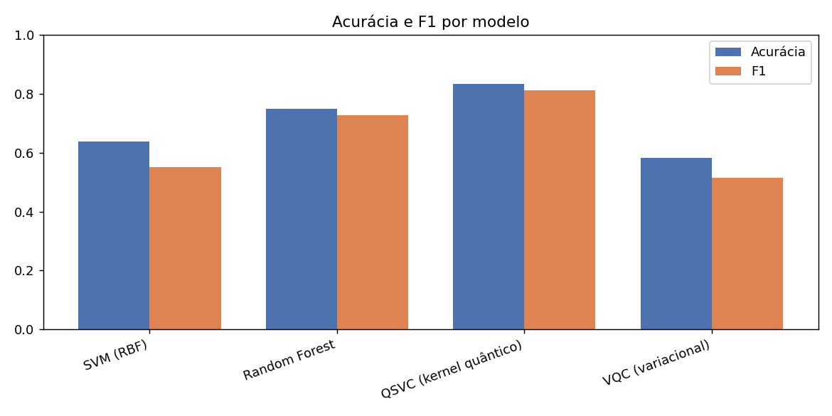
Figura 1 — Acurácia e F1 por modelo (conjunto reduzido). Fonte: os autores (2026).
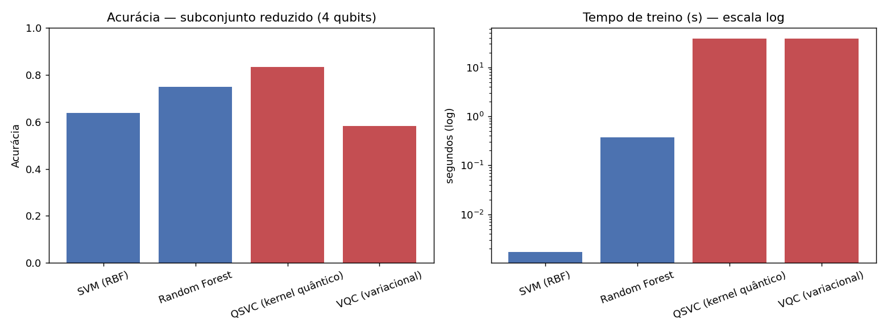
Figura 2 — Acurácia frente ao tempo de treino. Fonte: os autores (2026).

6 FRONT END E MOBILE DEVELOPMENT — SENTINELA ORBITAL
O SENTINELA Orbital é onde o dado de satélite vira tela. É um painel de monitoramento de queimadas e risco climático, com quatro frentes: uma visão geral com indicadores nacionais e ranking de estados, um mapa de focos georreferenciado e colorido pela potência radiativa, uma análise de risco em que um Random Forest classifica cada estado de baixo a crítico, e uma aba de clima com temperatura, umidade, precipitação e dias sem chuva.
A disciplina cobra estado e ciclo de execução, cache, arquitetura em camadas, filtros interativos, gráficos, componentes reutilizáveis e cores semânticas, e tudo isso está no projeto, com o código separado em camadas de dados, transformação, telas e interface, sem arquivo monolítico. Os dados são simulados de forma determinística para rodar offline, mas seguem o formato de APIs reais, NASA FIRMS e INPE para focos, padrões de clima para o restante, de modo que trocar por dados de verdade mexe só na camada de acesso. O detalhe que mais conversa com a Governança é o fluxo de aprovação: a IA sugere um alerta de evacuação, mas quem aprova ou descarta é uma pessoa, e essa decisão com humano no comando reaparece no tópico final.

7 GENERATIVE AI E ADVANCED NETS — SPACE CONNECT
Dado e tela não bastam, alguém precisa entender o que tudo aquilo significa, e é aí que entram os assistentes. O Space Connect é um sistema de perguntas e respostas com arquitetura RAG sobre a nova economia espacial, cobrindo clima, satélites, agricultura inteligente e monitoramento ambiental, a partir de documentos científicos reais com licença aberta.
O funcionamento segue exatamente o que a disciplina pede: o sistema recupera os trechos mais relevantes de um corpus por busca semântica, usando embeddings multilíngues e um índice FAISS, gera a resposta com um modelo de linguagem rodando localmente, e exibe as fontes usadas, documento, página e relevância. Esse último passo é o que mais importa do ponto de vista de governança, porque mostrar a fonte de cada resposta é o que mantém o sistema rastreável e reduz o risco de o modelo inventar informação. O assistente responde em português mesmo com os documentos em inglês, o que torna o conhecimento do setor acessível a quem fala a língua, sem barreira de idioma.

8 PHYSICAL COMPUTING, EMBEDDED AI, ROBOTICS E COGNITIVE IOT
Esta disciplina não teve projeto entregue até o fechamento deste relatório, e preferimos registrar isso com clareza a forçar um conteúdo que não existe. No desenho da cadeia, o lugar natural deste módulo seria a camada física, o hardware embarcado e a IoT que conectaria sensores em campo, como estações de solo e estufas, ao restante do ciclo de dados. A ausência é tratada de forma objetiva na seção de Governança, no Quadro 3.

9 PROCESSAMENTO DE LINGUAGEM NATURAL, CHATBOTS E VIRTUAL AGENTS — EDIFÍCIOS VERDES E NET ZERO
O segundo assistente da cadeia é um chatbot sobre edifícios verdes e net zero de energia e água. A mesma base técnica do projeto anterior reaparece, corpus transformado em embeddings, vector database FAISS e um modelo de linguagem local respondendo em português, o que mostra como o padrão RAG se adapta a domínios diferentes com pouco esforço.
A escolha do tema é o que faz a ponte com o resto do trabalho. As tecnologias que tornam um edifício autossuficiente em energia, água e resíduos, sem depender de serviços externos, são a mesma base necessária para habitats sustentáveis em ambientes extremos, incluindo a Lua e Marte. O corpus trata de edifícios na Terra, com documentos abertos de órgãos como o Departamento de Energia dos Estados Unidos, e o enquadramento conecta isso à autossuficiência que um habitat fora da Terra vai exigir. É o elo que lembra que a economia espacial também se constrói com o que aprendemos a fazer aqui embaixo.

10 VISÃO COMPUTACIONAL
Assim como Physical Computing, a disciplina de Visão Computacional não teve projeto entregue até o fechamento deste relatório. No fio condutor, ela ocuparia uma posição valiosa, a leitura das imagens que vêm do espaço, detectando focos, nuvens, plumas ou alvos em imagens de satélite, e alimentando diretamente os alertas do SENTINELA Orbital e as respostas do Space Connect. Registramos a lacuna aqui e a avaliamos no tópico seguinte.

11 GOVERNANÇA EM IA E BUSINESS ANALYTICS
Chegamos ao elo que dá nome a esta entrega. A Governança não acrescenta um sistema novo à cadeia, ela olha para os módulos anteriores e faz as perguntas difíceis: o que de fato se integrou, quem responde quando a IA erra, onde os dados podem enganar, e o que ficou de fora. A primeira tarefa é honesta e direta, separar o que foi integrado do que não foi, e o Quadro 3 faz isso.
Quadro 3 — Materiais integrados e não integrados
Disciplina | Integrado? | Evidência / observação
AI for RPA | Sim | Robô completo, em repositório próprio, consumindo API real da NASA
Cluster e Neuromórfica | Sim | Sensor, notebook executado e tabela de saída do ajuste recomendado
Computação Quântica | Sim | Experimento completo, com resultados e figuras, e leitura crítica do limite atual
Front End e Mobile | Sim | Painel funcional, em repositório próprio, com aprovação humana de alertas
Generative AI | Sim | Assistente RAG com corpus real e citação de fontes
Physical Computing | Não | Sem projeto entregue até o fechamento
PLN e Chatbots | Sim | Chatbot RAG sobre edifícios verdes, com ponte para habitats
Visão Computacional | Não | Sem projeto entregue até o fechamento
Governança | Sim | Este relatório e a avaliação de toda a cadeia
Fonte: elaborado pelos autores (2026).
Dos nove módulos, sete foram integrados e dois ficaram pendentes. Não tratamos isso como detalhe de rodapé, porque governar uma cadeia de IA começa por saber, sem rodeio, onde estão os buracos. As duas lacunas, Physical Computing e Visão Computacional, deixam a cadeia sem a camada física de coleta e sem a leitura automática das imagens de satélite, duas peças que outros módulos consumiriam se existissem.
Olhando para o que foi integrado, dois bons princípios de governança já aparecem na prática. O primeiro é o humano no comando, visível no SENTINELA Orbital, onde nenhum alerta de evacuação é disparado sem que uma pessoa aprove, o que mantém a responsabilidade com quem decide. O segundo é a rastreabilidade, visível nos dois assistentes RAG, que sempre mostram de qual documento e página veio a resposta, reduzindo o risco de alucinação. Some a isso a postura do projeto de Quântica, que registrou a desvantagem da abordagem quântica em vez de esconder, e temos uma cultura de transparência que é, ela mesma, uma forma de governança.
Os riscos, porém, existem e precisam ser nomeados. O Quadro 4 reúne os principais, com onde aparecem e como mitigá-los.
Quadro 4 — Matriz de riscos de governança
Risco | Onde aparece | Severidade | Mitigação
Dados sintéticos confundidos com reais | SENTINELA, QML, NeuroSpace | Alta | Rotular toda demonstração como simulada e isolar a troca por dados reais na camada de acesso
Falso alerta ou alerta tardio | SENTINELA, NeuroSpace | Alta | Aprovação humana e escolha de ajuste equilibrado, documentando o critério
Alucinação do modelo de linguagem | Space Connect, chatbot PLN | Média | Resposta restrita ao contexto recuperado e exibição obrigatória das fontes
Viés do corpus | Assistentes RAG | Média | Corpus aberto e auditável, com documentos de origem identificada
Cadeia incompleta | Módulos pendentes | Média | Registro explícito das lacunas e do que cada uma deixaria de alimentar
Fonte: elaborado pelos autores (2026).
Por fim, vale situar o conjunto frente aos Objetivos de Desenvolvimento Sustentável. A proposta dialoga com o ODS 9, de indústria, inovação e infraestrutura, ao levar computação eficiente e processamento de borda para a infraestrutura espacial, e com o ODS 13, de ação climática, presente no monitoramento de queimadas, de oceanos e de eficiência energética. A mesma lógica de um sensor barato que só fala quando precisa serve também à Terra, em estações de monitoramento ambiental em lugares isolados, ligadas por satélite.

12 CONCLUSÃO
[ESPAÇO RESERVADO PARA A CONCLUSÃO — ESCREVER À MÃO]
O enunciado da Global Solution proíbe usar IA para gerar a conclusão, permitindo a IA apenas para revisar o texto. Por isso este espaço foi deixado em branco de propósito. Escreva a conclusão com as suas palavras e apague esta caixa e este parágrafo de orientação antes de entregar.
Sugestão de pontos a abordar, sem copiar as frases abaixo: o que o grupo aprendeu ao tratar nove disciplinas como uma cadeia única em vez de trabalhos soltos; qual integração surpreendeu mais e por quê; o que as duas lacunas ensinaram sobre planejamento; e como vocês avaliam, no fim, o equilíbrio entre o que a IA decide e o que continua com a pessoa.

13 LINKS
Vídeo de demonstração (YouTube, não listado): a publicar
Repositório completo da Global Solution (GitHub): a publicar
SpaceWatch RPA: github.com/paivazzz/GS_RPA
SENTINELA Orbital (Front): github.com/paivazzz/GS_Front

REFERÊNCIAS
NATIONAL AERONAUTICS AND SPACE ADMINISTRATION. NeoWs — Near Earth Object Web Service. Disponível em: https://api.nasa.gov. Acesso em: jun. 2026.
NATIONAL AERONAUTICS AND SPACE ADMINISTRATION. FIRMS — Fire Information for Resource Management System. Disponível em: https://firms.modaps.eosdis.nasa.gov. Acesso em: jun. 2026.
INSTITUTO NACIONAL DE PESQUISAS ESPACIAIS. Programa Queimadas. Disponível em: https://terrabrasilis.dpi.inpe.br. Acesso em: jun. 2026.
IBM. Qiskit: an open-source SDK for working with quantum computers. Disponível em: https://www.ibm.com/quantum/qiskit. Acesso em: jun. 2026.
UNITED STATES DEPARTMENT OF ENERGY. Net Zero Energy, Water and Waste Buildings: handbooks for new and existing buildings. Federal Energy Management Program. Disponível em: https://www.energy.gov. Acesso em: jun. 2026.
ORGANIZAÇÃO DAS NAÇÕES UNIDAS. Objetivos de Desenvolvimento Sustentável. Disponível em: https://brasil.un.org/pt-br/sdgs. Acesso em: jun. 2026.

